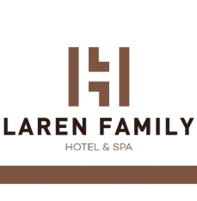

LAREN FAMILY HOTEL & SPA
2019 - 2020 KIŞ SEZONU FACTSHEET

KATEGORI : Boutique Class

KONSEPT : Oda Kahvaltı – Yarım Pansiyon – Her şey Dahil

ADRES : Çağlayan Mahallesi 2054 Sok. No: 21 Muratpaşa / ANTALYA

TELEFON : + 90 (242) 323 33 33

FAKS : + 90 (242) 323 69 69

WEB ADRESİ : www.larenfamilyhotel.com.tr

E-POSTA ADRESİ : info@larenfamilyhotel.com.tr

SEZON : 12 AY

RESEPSİYON : 24 SAAT

ODA ve YATAK SAYISI : 59 /129

C/IN - C/OUT : 14.00 / 12.00

AÇILIŞ TARİHİ : 2019

KONUM : Antalya Şehir Merkezi 7 KM
Antalya Havaalanı 6 KM
Expo Center 8 KM

ÖDEME ŞEKİLLERİ : VISA, EUROCARD, MASTERCARD, Nakit

KONUŞULAN DİLLER : Türkçe, Ingilizce, Almanca, Rusça, Farsça, Arapça

EVCİL HAYVAN : Evcil hayvan kabul edilmemektedir.

WIFI : Odalarda ve genel alanlarda ücretsiz.

Oda Temizliği : Gün aşırı

Havlu Değişimi : Gün aşırı

Çarşaf Değişimi : Gün aşırı
Mini Bar : Su (günlük olarak değiştirilir)
Çocuk bakıcısı : Günlük ücret karşılığı kiralanmaktadır.
Bebek arabası : Günlük ücret karşılığı kiralanmaktadır.
Tekerlekli Sandalye : Mevcut
Ücretsiz Otel Hizmetleri : Fitness Center, Okey, Satranç, Tavla, Sinema, Karaoke, Toplantı Salonu, Disco,
Game Center, Çocuk Oyun Alanı
Ücretli Otel Hizmetleri : Faks, Telefon, Fotokopi, Kuru temizleme, Çamaşırhane, Kuaför, Oda Kasası, Room servis,

Balayı Çiftleri İçin : Oda Süsleme, Meyve Sepeti, Şampanya ve ya Şarap, Kuruyemiş
Özel Günler İçin : Özel kutlama paketleri ücretli olarak sunulmaktadır (pasta, çiçek vb.)

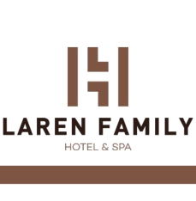

ODALAR

Comfort oda balkonlu :
48 Oda / 24 metre kare
Çift kişilik ve ya iki kişilik ayrı yatak, Koltuk, WC & Duş, Saç kurutma makinası, Uydu Yayın, LED TV, Telefon, Kasa, Mini bar, Split klima, Zemin laminat parke, Balkon, Makyaj masası, Kablosuz internet, Çay ve kahve seti
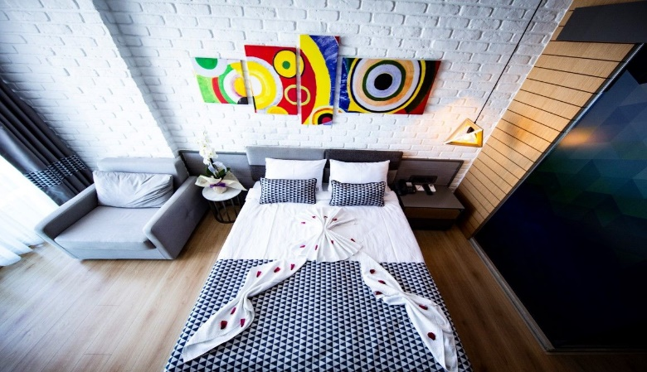
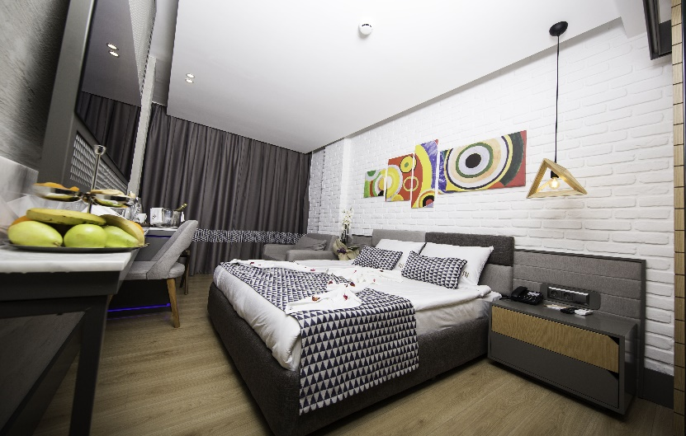

Deluxe comfort oda balkonsuz :

6 Oda / 30 metre kare
Çift kişilik tek yatak ve tek kişilik yatak, WC & Duş, Saç kurutma makinası, Uydu Yayın, LED TV, Telefon, Kasa, Mini bar, Split klima, Zemin laminat parke, Makyaj masası, Kablosuz internet, Çay ve kahve seti

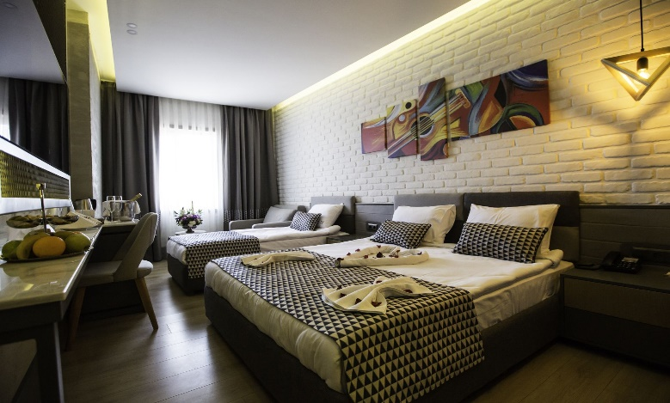
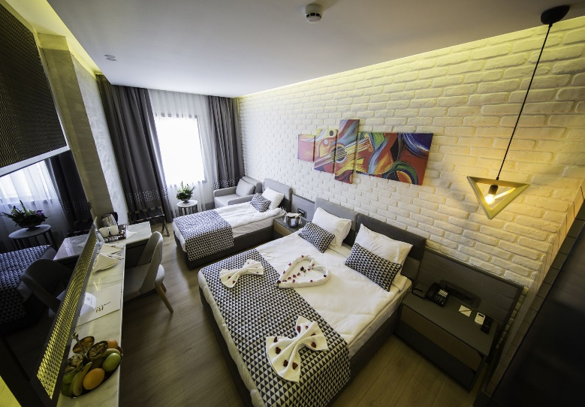

Jakuzili suit :
5 Oda / 47 metre kare
Çift kişilik ve tek kişilik yatak, Koltuk, WC & Duş, Saç kurutma makinası, Uydu Yayın, LED TV, Telefon, Kasa, Mini bar, Split klima, Zemin laminat parke, Makyaj masası, Kablosuz internet, Çay ve kahve seti

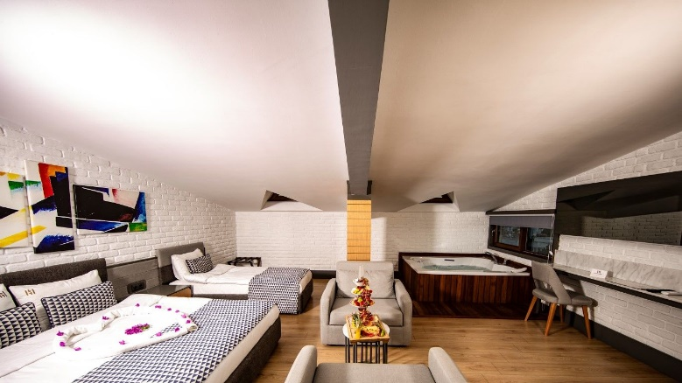
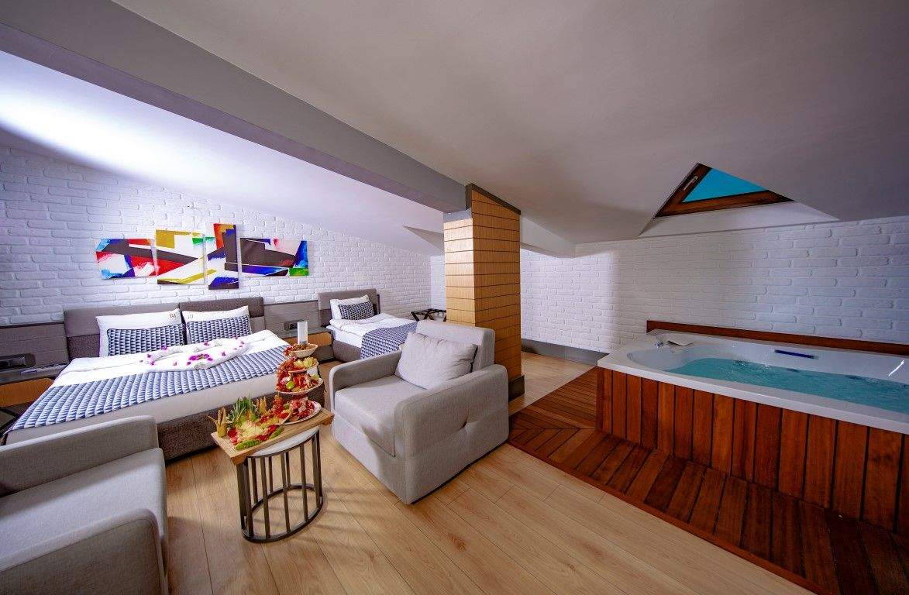

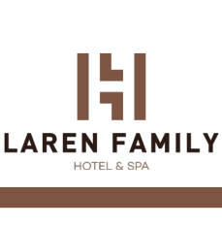

YİYECEK & İÇECEK HİZMET ÜNİTELERİMİZ

HERŞEY DAHİL :

MEKAN | İÇERİK | HİZMET SAATİ | NOT
RESTAURANT | AÇIK BÜFE | 07:00 – 10:00 KAHVALTI  10:00 – 10:30 GEÇ KAHVALTI  12:30 – 14:30 ÖĞLE YEMEĞİ  19:00 – 21:00 AKŞAM YEMEĞİ  23:30 -- 24:00 GEÇ AKŞAMYEMEĞİ  23.30-24.00 GECE YEMEĞİ | AÇILIŞ-KAPANIŞ SAATLERİ DOLULUĞA BAĞLI, OLARAK DEĞİŞEBİLİR.  ÜCRETSİZ
LOBBY BAR |  | 24 SAAT | 10:00 – 23:00 ÜCRETSİZDİR
POOL BAR |  | 10:00 – 23:00 | ÜCRETSİZ
DİSCO BAR |  | 23:00 – 02:00 | ÜCRETLİ
ODA SERVİSİ |  | 24 SAAT | ÜCRETLİ
VİTAMİN BAR |  | 24 SAAT | ÜCRETLİ
ÇAY SAATİ |  | 16:00 – 16:45 | ÜCRETSİZ
SNACK |  | 15:30 – 16:30 | ÜCRETSİZ

AI KONSEPT İÇECEK DETAYLARI:
Ücretsiz içecekler : Limitsiz yerli alkollü – alkolsüz içecekler
Ücretli İçecekler : Taze sıkılmış meyve suları, Şampanya, Kutu ve şişe içecekler , Yabancı içkiler

MEKAN | İÇERİK | HİZMET SAATİ | NOT
RESTAURANT | AÇIK BÜFE | 07:00 – 10:00 KAHVALTI  10:00 – 10:30 GEÇ KAHVALTI  19:00 – 21:00 AKŞAM YEMEĞİ | AÇILIŞ-KAPANIŞ SAATLERİ DOLULUĞA BAĞLI, OLARAK DEĞİŞEBİLİR.  ÜCRETSİZ
LOBBY BAR |  | 24 SAAT | ÜCRETLİ
POOL BAR |  | 10:00 – 23:00 | ÜCRETLİ
DİSCO BAR |  | 23:00 – 02:00 | ÜCRETLİ
ODA SERVİSİ |  | 24 SAAT | ÜCRETLİ
VİTAMİN BAR |  | 24 SAAT | ÜCRETLİ
ÇAY SAATİ |  | 16:00 – 16:45 | ÜCRETSİZ
SNACK |  | 15:30 – 16:30 | ÜCRETLİ

YARIM PANSYON :

YARIM PANSYON DETAYLARI :
Sabah kahvaltısı ve Akşam yemeğinde sadece soft içecekler ücretsizdir.
Öğlen yemeği Restoranımızda ücrete tabidir.

MEKAN | İÇERİK | HİZMET SAATİ | NOT
RESTAURANT | AÇIK BÜFE | 07:00 – 10:00 KAHVALTI  10:00 – 10:30 GEÇ KAHVALTI | AÇILIŞ-KAPANIŞ SAATLERİ DOLULUĞA BAĞLI, OLARAK DEĞİŞEBİLİR.  ÜCRETSİZ
LOBBY BAR |  | 24 SAAT | ÜCRETLİ
POOL BAR |  | 10:00 – 23:00 | ÜCRETLİ
DİSCO BAR |  | 23:00 – 02:00 | ÜCRETLİ
ODA SERVİSİ |  | 24 SAAT | ÜCRETLİ
VİTAMİN BAR |  | 24 SAAT | ÜCRETLİ
ÇAY SAATİ |  | 16:00 – 16:45 | ÜCRETSİZ
SNACK |  | 15:30 – 16:30 | ÜCRETLİ
ODA KAHVALTI :

ODA KAHVALTI DETAYLARI :
Öğlen ve akşam yemeği Restoranımızda ücrete tabidir.

HAVUZUMUZ

 | ADET | DERİNLİK
AÇIK HAVUZ | 1 | 140cm
JAKUZZİ (AÇIK HAVUZ ve SPA CENTER) | 2

SPA

Ücretsiz SPA Hizmetleri : Sauna, Tuz Odası, Buhar Odası, Jakuzzi
Ücretli SPA Hizmetleri : Masajlar, Kese, Cilt ve Vücut bakımları, Güzellik Salonu

*Otel Yönetimi, yukarıda belirtilen hizmet ve servisleri, belirli şartlar altında (hava şartlarının uygunsuzluğu, doluluk oranları, mücbir sebepler, vs) değiştirme veya tamamen kaldırma hakkını gizli tutar.

